Site Yönetimi Organizasyon Şeması;

1.PROJE TANITIMI

İstanbul ili, Büyükçekmece İlçesi, Kavaklı Mahallesinde kain tapuda 687 Ada ,1 parsel sayısında kayıtlı ana gayrimenkul üzerinde Belediyece onaylı yerleşim planı ve uygulama projesine göre inşaa edilmekte olan Ginza Lavinya Park adıyla maruf ana gayrimenkulün alt yapı tesisleri, ana gayrimenkul ortak kullanım yerleri ve tesisleri ile yönetim bakımından birbiriyle bağlantılı büro, konut ve dükkanlardan oluşan yapı, 5711 sayılı kanunla değişiklik yapılan 634 sayılı kat mülkiyeti kanununun ve ilgili diğer yasaların emredici kuralları saklı kaymak kaydıyla 5711 sayılı kanunla değişiklik yapılan 634 sayılı kanununun

uyarınca kat mülkiyeti esasları ve bu yönetim planına uygun olarak yönetilir.

2.İDARİ FAALİYETLER

- Sitemize yeni taşınanlardan gerekli olan bilgi ve belgeler alınmakta, kat malikleri formları tanzim edilerek dosyalarına kaldırılmaktadır.
- Aidat, su ve ısınma giderlerini ödemeyen site sakinlerimize elden gerekli ihtarlar gönderilmektedir.
- Her ay düzenli olarak site sakinlerimize bakiye bilgileri mail ortamında iletilmektedir.
- Güvenlik ve temizlik personellerine kurum içi eğitimler verilmektedir.
SMS GÖNDERİM DURUMU
S.NO | DUYURU KONUSU | TARİH | ULAŞAN | ULAŞMAYAN | ULAŞMAMASI İLE İLGİLİ ÇÖZÜM
1 | SU KESİNTİSİ | 03.03.2020 | 10 | 1 | TELEFON NUMARALARI GÜNCELLENDİ
2 | SAYAÇ OKUMA | 10.03.2020 | 129 | 12 | TELEFON NUMARALARI GÜNCELLENDİ
3 | KORONA VİRÜSS UYARISI | 13.03.2020 | 332 | 36 | TELEFON NUMARALARI GÜNCELLENDİ
4 | DEZENFEKSİYON ÇALIŞMALARI | 17.03.2020 | 296 | 31 | TELEFON NUMARALARI GÜNCELLENDİ
5 | KARGO İŞLEMLERİ | 17.03.2020 | 375 | 42 | TELEFON NUMARALARI GÜNCELLENDİ
6 | AİDAT | 26.03.2020 | 662 | 112 | TELEFON NUMARALARI GÜNCELLENDİ
1 | SAYAÇ OKUMA | 15.04.2020 | 124 | 9 | TELEFON NUMARALARI GÜNCELLENDİ
2 | SU KESİNTİSİ | 20.04.2020 | 207 | 21 | TELEFON NUMARALARI GÜNCELLENDİ
3 | ÇÖP KONTEYNIRLARI KONULMASI HK. | 27.04.2020 | 95 | 6 | TELEFON NUMARALARI GÜNCELLENDİ
7 | ÇOCUKLARIN EĞİTİM ÇALIŞMALARI | 30.03.2020 | 272 | 16 | TELEFON NUMARALARI GÜNCELLENDİ
1 | BORÇ BAKİYE BİLDİRİMİ | 25.06.2020 | 325 | 45 | TELEFON NUMARALARI GÜNCELLENDİ
2 | SAYAÇ OKUMA BİLGİLENDİRME | 23.06.2020 |  |  | TELEFON NUMARALARI GÜNCELLENDİ
1 | BORÇ BAKİYE BİLDİRİMİ | 25.06.2020 | 325 | 45 | TELEFON NUMARALARI GÜNCELLENDİ
İLAN PANOSUNA İLAN ASILMASI DURUMU
S.NO | DUYURU KONUSU |  |  |  | ASILMA TARİHİ | KALD.TARİHİ
1 | DEPREM |  |  |  | 02.03.2020 | 05.03.2020
2 | 8 MART DÜNYA EMEKÇİ KADINLAR GÜNÜ |  |  |  | 06.03.2020 | 09.03.2020
3 | 12 MART 1921 İSTİKLAL MARŞININ 99.KABUL YILI |  |  |  | 11.03.2020 | 13.03.2020
4 | 18 MART ÇANAKKALE ZAFERİNİN 105. YILI |  |  |  | 16.03.2020 | 19.03.2020
5 | 20 MART DÜNYA MUTLULUK GÜNÜ |  |  |  | 19.03.2020 | 21.03.2020
6 | 21 MART DÜNYA ORMANCILIK GÜNÜ |  |  |  | 20.03.2020 | 21.03.2020
7 | 21 MART DÜNYA DOWN SENDROMU GÜNÜ |  |  |  | 20.03.2020 | 21.03.2020
8 | 22 MART DÜNYA SU GÜNÜ |  |  |  | 21.03.2020 | 23.03.2020
9 | YEŞİLAY |  |  |  | 24.03.2020 | 30.03.2020
10 | PROJE DEZENFEKSİYON ÇALIŞMALARI |  |  |  | 15.03.2020 | --------
1 | 7 NİSAN DÜNYA SAĞLIK GÜNÜ |  |  |  | 03.04.2020 | 08.04.2020
2 | 10 NİSAN POLİS HAFTASI |  |  |  | 08.04.2020 | 13.04.2020
3 | 14 NİSAN ŞEHİTLER HAFTASI |  |  |  | 13.04.2020 | 21.04.2020
4 | 23 NİSAN ÇOCUK BAYRAMI |  |  |  | 21.04.2020 | 27.04.2020
1 | 21 HAZİRAN BABALAR GÜNÜ |  |  |  | 20.06.2020 | 23.06.2020
2 | 5-11 HAZİRAN ÇEVRE KORUMA HAFTASI |  |  |  | 05.06.2020 | 12.05.2020
3 | 17 HAZİRAN DÜNYA ÇÖLLEŞME VE KURAKLIKLA MÜCADELE GÜNÜ |  |  |  | 17.06.2020 | 19.06.2020
1 | 15 Temmuz Demokrasi ve Milli Birlik Günü |  |  |  | 14.07.2020 | 17.07.2020
2 | Kurban Bayramı |  |  |  | 30.07.2020 | 05.08.2020
1 | 15 Temmuz Demokrasi ve Milli Birlik Günü |  |  |  | 14.07.2020 | 17.07.2020
2 | Kurban Bayramı |  |  |  | 30.07.2020 | 05.08.2020
KONU |  |  | YAPILDI | YAPILMADI | GEREKÇE VE ÇÖZÜM
AYLIK FAALİYET RAPORUNU WEB SİTESİNE GİRİLMESİ |  |  | X
TALEPLERİN DEĞERLENDİRİLİP İLGİLİ BİRİMLERE BİLDİRİLMESİ |  |  | X
TALEPLERLE İLGİLİ ÇÖZÜM SÜRECİNİN TAKİBİ VE ÇÖZÜM ULAŞTIRILMASI |  |  | X
DİLEKÇELERİN VE İLGİLİ FORMLARIN ARŞİVLENMESİ |  |  | X
ÖNERİ VE ŞİKAYETLERİN DEĞERLENDİRİLMESİ |  |  | X

- Süs havuzlarımızın suyu düzenli olarak temizlenerek klorlanmakta, yosunlaşmaması için yosun önleyici atılarak devamlı temiz kalması sağlanmaktadır.
- Sitede balkon demirlerine çarşaf, halı vb. eşyaları asan, halı veya sofra bezi silkeleyen daire sakinlerimize gerekli uyarılar yapılmaktadır.
- Bahçıvan tarafından haftada bir kez dışarıdan hizmet alarak peyzaj alanlarının bakımı yapılmaktadır. Ortak alanlara mevsimlik çiçekler dikilmiştir.
- Bloklarda kapı önlerine ve yangın merdivenlerine, yangın veya acil bir durumda tehlike oluşturacağı ve müdahaleyi geciktireceği için her türlü malzeme konulmasının yasak olduğu ile ilgili duyuru ve bilgilendirmeler asılmaktadır.
- Konut girişine, site giriş kartları ile ilgili gerekli bilgilendirmeler hem resepsiyon hem de kartlı geçiş kapısında bulunmaktadır.
- 01 / 08 Mart 2020 tarihlerinde 2020 yılı olağan Kat Malikleri Kurul toplantısı yapılarak Yönetim Kurulu belirlenmiş ve bütçe çalışmalarına başlanılmıştır.
- Koronavirüs sebebi ile proje genelinde gerekli tedbirler alınarak dezenfeksiyon çalışmalarına başlanmıştır.
- Proje genelinde Covid-19 sebebiyle ortak alanların dezenfeksiyon çalışmalarına devam edilmektedir.
- Konutlarda bulunan Karasal Tv. yayın arızalarına müdahale edilmektedir.
- A/B Ofis bloklarında aydınlatma sistemleri düzenleme çalışmaları devam etmektedir.
- Proje genelinde bulunan ortak alan ve acil çıkış kapılarından arızalı olanların onarımları yapılmaktadır.
- Ofis Bloklarına ait ısıtma kazanlarının bakım ve kontrolleri yapılarak kazanlar kapatılmıştır.
- A/B Ofis blokları 5. Katta bulunan havalandırma balkonu kırılan cam kapının yenisi yaptırılmıştır.
- Proje genelinde bulunan arızalı asansörlere yeni sözleşme imzalanan asansör firması tarafından müdahale edilmiştir.
- Projede bulunan tüm asansörlere dezenfeksiyon otomatları monte edilmiştir.
- Projede bulunan bağımsız bölümlerin su kaçağı arızalarına müdahale edilmektedir.
- Peyzajda bulunan ahşap saksı ve bankların vernikli boya ile boyama işlemleri yapılmıştır.
- Peyzaj sulama sistemi kontrol edilmiş olup, 2 adet arızalı motor onarım için servise gönderilmiştir.
- Konut resepsiyona 1 adet temassız ateş ölçer alınarak projeye gelen kargo, kurye ve misafirlerin kontrolleri yapılmaktadır.
- Covid-19 önlemleri kapsamında Konut giriş resepsiyon, B Blok resepsiyon ve Yönetim Ofisi muhasebe bölümüne delinatör ve zincir montajı yapılarak sosyal mesafenin korunması sağlanmıştır.
- Otopark ve ortak alanlara eşya ve malzeme koyan ticari bağımsız bölüm sakinlerine ihtarname gönderilmiştir. Verilen sürelerde kaldırmayanlar hakkında cezai işlem uygulanacağı bildirilmiştir.

3.TEKNİK ve İNŞAAİ FAALİYETLER
BLOK  ADI | KAT  SAYISI | DAİRE  SAYISI | ASANSÖR  SAYISI | SENSÖR  SAYISI | YANGIN TÜPÜ  KG/SAYI | YANG.DOLABI  SAYISI | ŞAFT  DLP.SAY.
A | 8 |  | 2 | 16 | 8 | 8 | 16
B | 9 |  | 2 | 18 | 9 | 9 | 18
C | 8 |  | 2 | 40 | 16 | 16 | 16
D | 8 |  | 2 | 40 | 16 | 16 | 16
E | 10 |  | 2 | 50 | 20 | 20 | 20
F | 10 |  | 2 | 50 | 20 | 20 | 20
OTOPARK | 3
PERSONEL SAYISI |  |  | GÖREV YERİ |  | ÇALIŞMA SAATLERİ | ELEKTRİK/MEKANİK/İNŞAİ/TESİSAT
BÜTÇELENEN |  | ÇALIŞAN SAY. | ORTAK MAHALLER |  | 08.00 / 17.00 | ELEKTRİK
3 |  | 2
 |  |  |  |  | 09.00/18.00 | MEKANİK

- Peyzajda bulunan aydınlatmaların onarım ve montajları yapılmıştır.
- Proje genelinde bulunan su kaçağı izolasyon sorunlarına müdahale edilmiştir.
- Kapalı otoparklarda bulunan arızalı aydınlatma ampullerinin değişimleri yapılmıştır.
- Proje genelinde bulunan ana kanalizasyon hatlarındaki tıkanmalara müdahale edilmiştir.
- Konut danışma bölümüne 4 adet, B Blok ofis Lobiye 1 adet ısıtıcı montajı yapılmıştır.
- Bloklara ait ısıtma kazanlarının bakım, kontrol ve onarımları yapılmıştır.
- A/B Ofis bloklarında bulunan arızalı havalandırma sistemine müdahale edilmiştir.

- Proje genelinde bulunan arızalı asansörlere yeni sözleşme imzalanan asansör firması tarafından müdahale edilmiştir.
- Peyzajda bulunan aydınlatma direk onarım ve montajları yapılmıştır.
- Otomasyon bölgesinde bulunan giriş çıkış bariyer kumandaları yenilenerek sistem tanıtılmış ve devreye alınmıştır.
- Konutlarda bulunan Karasal Tv. yayın arızalarına parça değişimi yapılarak müdahale edilmiştir.
- Proje genelinde bulunan ana kanalizasyon hatlarındaki tıkanmalara müdahale edilmiştir.
- Proje genelinde bulunan ortak alan ve acil çıkış kapılarından arızalı olanların onarımları yapılmıştır.
- Bloklara ait ısıtma kazanlarının bakım, kontrol ve onarımları yapılmıştır.
- A/B Ofis bloklarında bulunan ortak alanlardaki 55 adet arızalı aydınlatma ampulünün değişimleri yapılmıştır.
- Proje genelinde bulunan arızalı asansörlere yeni sözleşme imzalanan asansör firması tarafından müdahale edilmiştir.
- Kapalı otopark -2. Kattaki ofis bloklarına ait araç otopark çizgi boyama numaralandırma faaliyetlerine başlanmıştır.
- Ofisler bölgesi E/5 cepheye bakan açık otoparka 5 adet delinatör montajı yapılmıştır.
- Saat kulesi merdivenlerinde bulunan arızalı fotoselli aydınlatmaların arızalarına müdahale edilmiştir.
- A/B ofis girişlerine 2 adet duyuru panosu asılmıştır.
- Kapalı otopark otomasyon bölgesine delinatör montajı yapılmıştır.
- Projede bulunan jeneratörlere 1400 LT. yakıt alınmıştır.
- Hidrofor odasında bulunan elektrik panosu bilinmeyen bir sebeple yanmış olup, yeni pano montajı ve hat değişimleri yapılmıştır.
- Konutlarda bulunan Karasal Tv. yayın arızalarına müdahale edilmiştir.
- Proje genelinde bulunan ana kanalizasyon hatlarındaki tıkanmalara müdahale edilmiştir.
- Proje genelinde bulunan ortak alan ve acil çıkış kapılarından arızalı olanların onarımları yapılmıştır.
- Bloklara ait ısıtma kazanlarının bakım, kontrol ve onarımları yapılmıştır.
- A/B Ofis bloklarında bulunan Airfel Klima santralinin kırılmış olan fan, takoz ve ayakları yetkili firmaya yaptırılmıştır.
- Proje genelinde bulunan arızalı asansörlere yeni sözleşme imzalanan asansör firması tarafından müdahale edilmiştir.
- Proje genelinde bulunan arızalı aydınlatmaların değişimleri yapılmıştır.
- Peyzajda bulunan kapalı havuzun aydınlatma camlarının etrafına 10 adet uyarı levhasının montajı yapılmıştır.
- Projede bulunan bağımsız bölümlerin su kaçağı arızalarına müdahale edilmiştir.
- B Blok yük asansörünün eksikleri tamamlanarak anlaşmalı asansör firması ile birlikte mavi etiket aldırılmıştır.
- A Blok havalandırma motorunun yenisi ile değişimi yetkili firmaya yaptırılmıştır.
- Yönetim ofisine 1 adet bulaşık makinesi alınarak montajı yapılmıştır.
- Proje genelinde Covıd-19 sebebiyle ortak alanların dezenfeksiyon çalışmalarına devam edilmektedir.
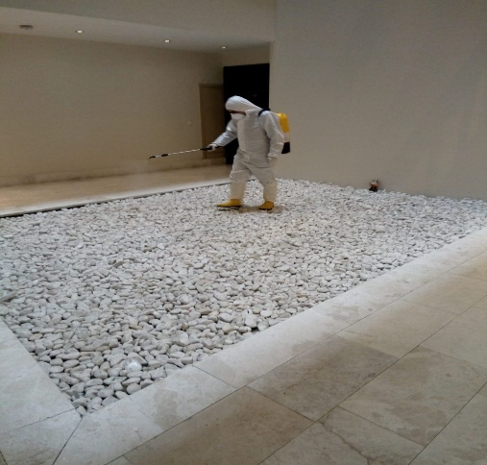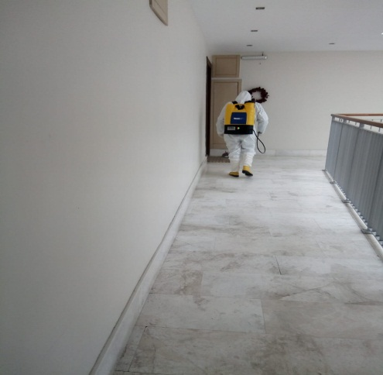

- A/B Ofis bloklarında aydınlatma sistemleri düzenleme çalışmaları devam etmektedir.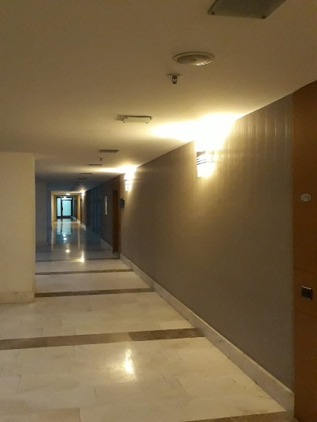 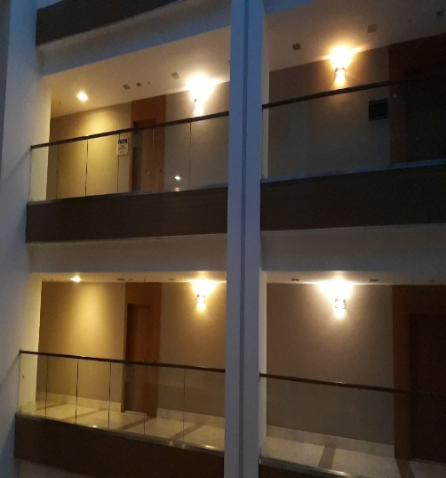
- Konut ısıtma kazanlarında arızalı sirkülasyon pompaları sökülerek onarım için yetkili firmaya verilmiş ve gerekli onarım sonrası montajları yapılmıştır.
- Peyzaj alanında bulunan ahşap yürüyüş yolları ve ahşap zemin döşemelerin bakım ve onarımları yapılmıştır.
- Peyzaj ve saat kulesi üzerinde bulunan ortak alan arızalı projektör aydınlatmaların değişimleri yapılmıştır.
- Site sakinlerince WC’lere bez, peçete, tuvalet kağıdının atılmasından kaynaklı tıkanan logarlar açtırılarak temizlenmiş, bu konuda site sakinlerimize gerekli uyarı ve ikazlar yapılmıştır.
- Sitemizde bulunan aşırı ısınmadan dolayı arızaya geçen sistemlerin elektrik panolarının soğutma fanları değiştirilmiştir.
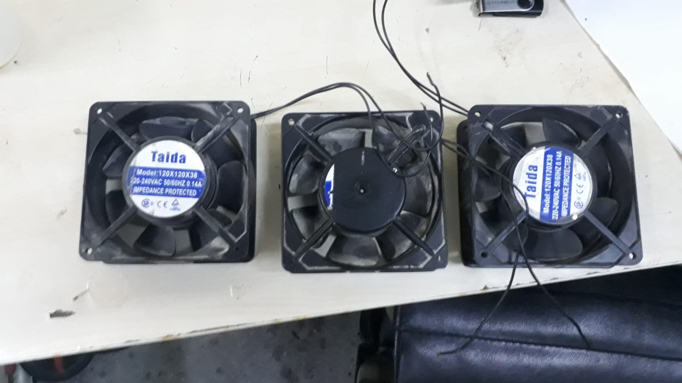
- Kapalı otopark, yol ve park alanı çizgileri epoksi boya ile yeniden boyanmıştır.
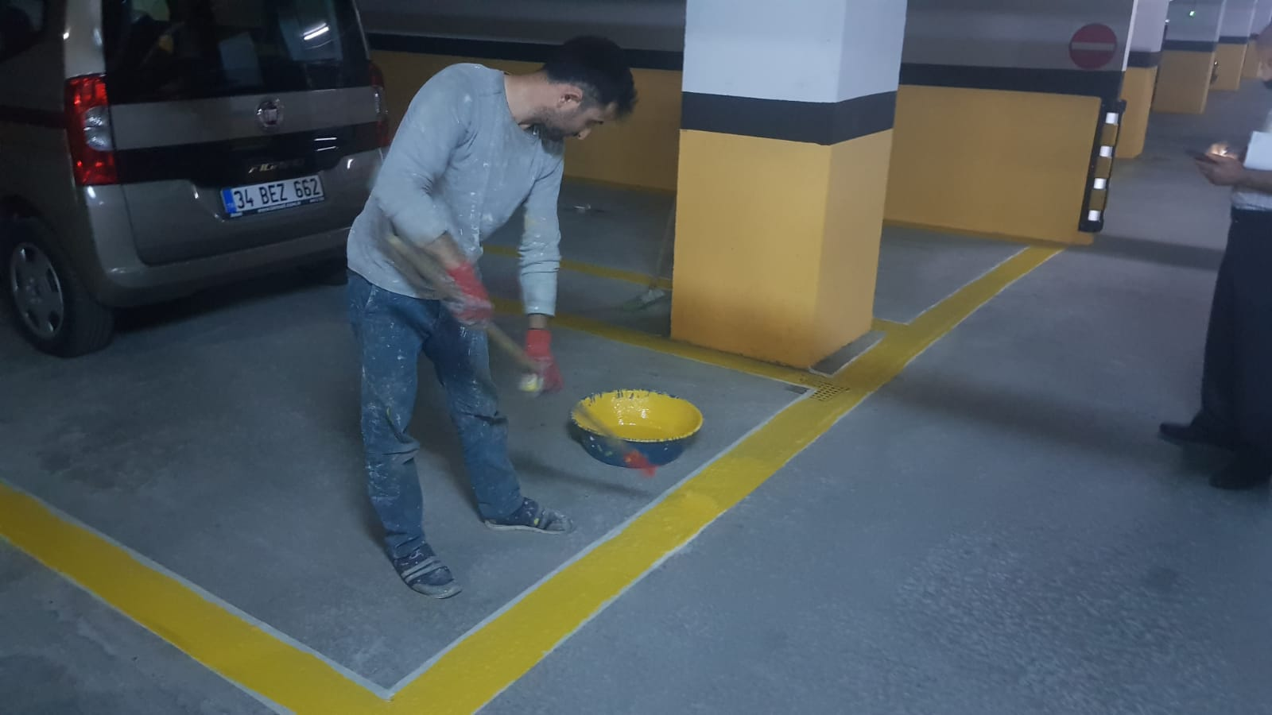
- A/B Ofis blokları çatı katında bulunan Chiller soğutma grubunun filtre temizlik ve bakım işlemleri yapılmıştır.
- Ofis ve Konutların blok girişlerinde bulunan cam pergolanın paslanan ve yıpranan demir aksamının beyaz yağlı boya ile boyanması işlemi tamamlanmıştır.
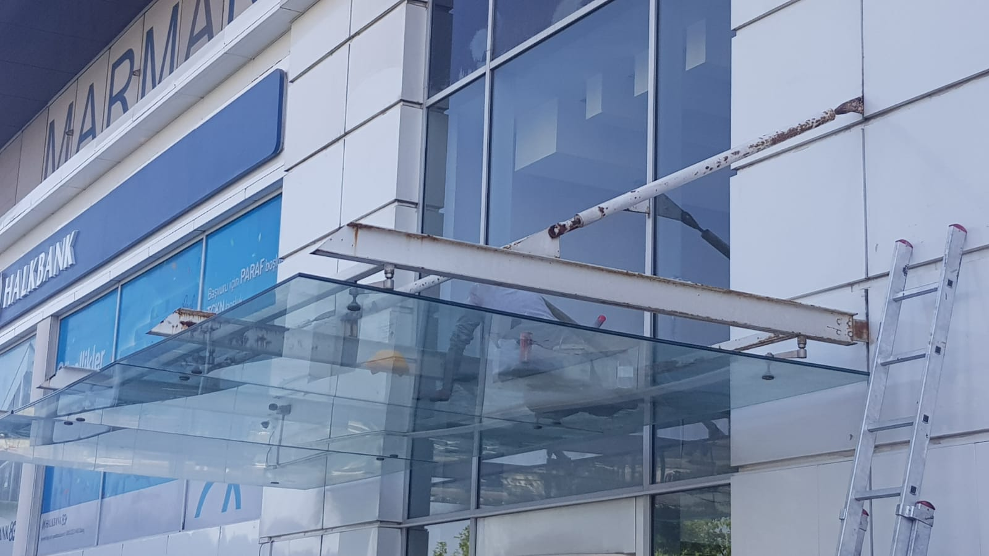
- A ve B bloklarında bulunan Çiller grubu ve klima santrallerinin bakım ve onarım faaliyetlerine başlanmıştır.
- Blokların çatı katında bulunan cam tavanların temizlikleri yapılmıştır.
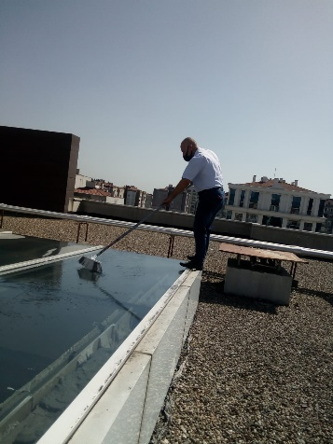
- Sitemizde bulunan asansörlerin aylık periyodik bakımları yapılmış ve günlük kontrollerde arızaya geçen asansörler 24 saati geçmeden gerekli onarımları yapılarak devreye alınmıştır.
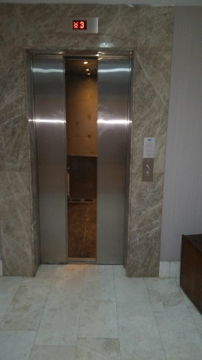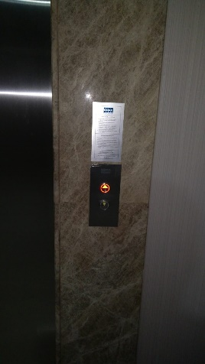
- Sitemiz kapalı otoparkında araçlarını usulüne aykırı ya da başkasına tahsis edilen yere park eden site sakinlerine ihtarname gönderimi yapılmıştır. Bu eylemlerinde ısrar edenlere cezai işlem uygulanarak aidatlarına yansıtılmıştır.
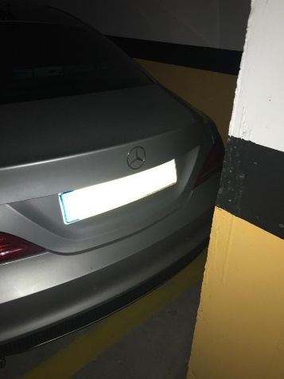
- A ve B bloklarında bulunan Çiller grubu ve klima santrallerinin bakım ve onarım faaliyetleri tamamlanmıştır.
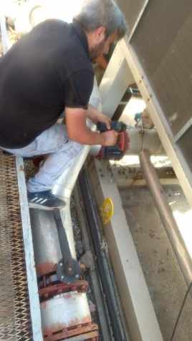
- Sitemiz içerisinde mevcut kamera sisteminde arızalı olan kameralardan kablolama ve teknik personelimizin müdahalesiyle giderilebilecek arızaları olanlar giderilerek 4 adet kamera devreye alınmış, otomasyonda bulunan arızalı LCD TV’nin yetkili servise onarımı yaptırılarak sisteme bağlanmıştır.
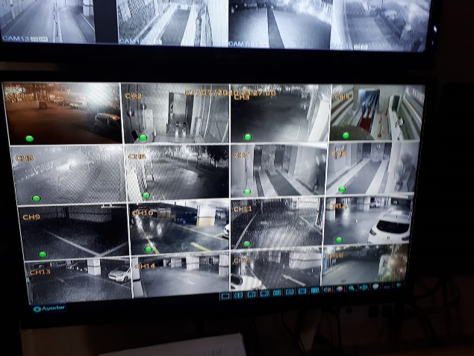
- Sitemiz konut girişi tavan ve duvarları ile yönetim ofisi tavan ve duvarları boyanmış, ahşap kısımları verniklenmiştir.
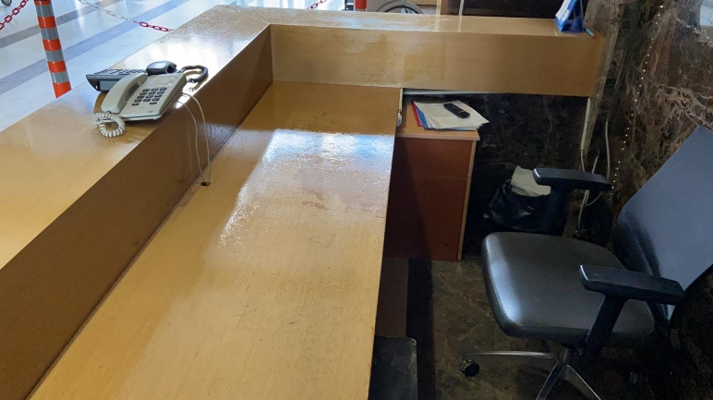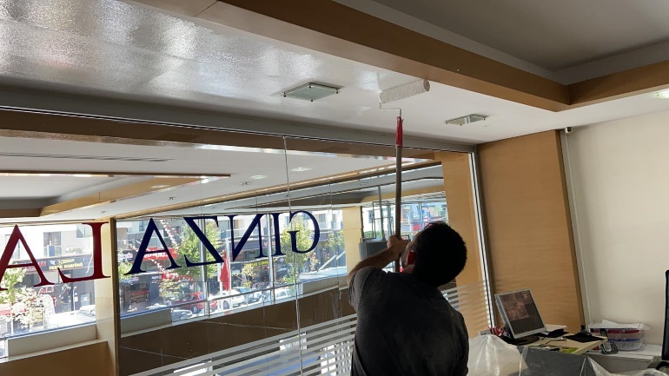
- Sitemiz konut girişinde bulunan asma tavan havuzu led ışıklandırma yapıldı.
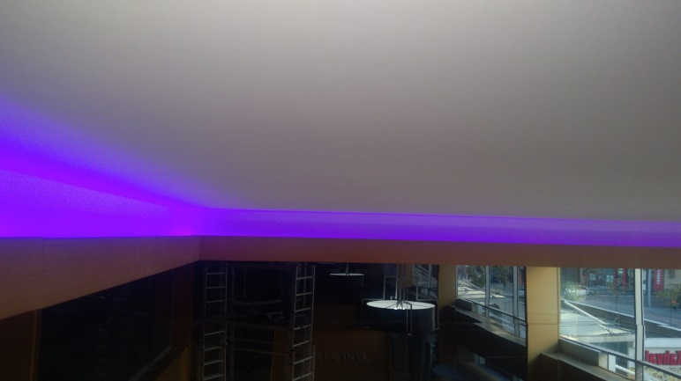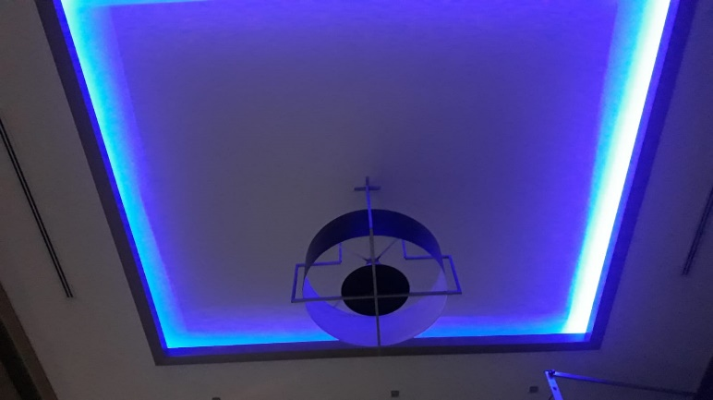
- Sitemiz ortak alan peyzaj aydınlatmaları için yüksek duvarlara dış mekan aplik alınarak aydınlatma yapılmıştır.
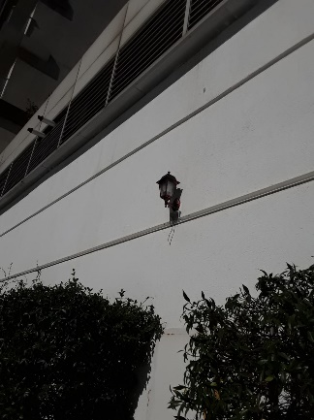
- Sitemiz peyzaj alanında konumlandırma üzere 1 adet kamelya satın alımı yapılmıştır.
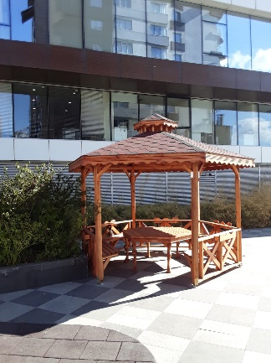
- Sitemiz konut girişindeki yüksek cam ve aynaları yıkanarak temizlenmiştir.
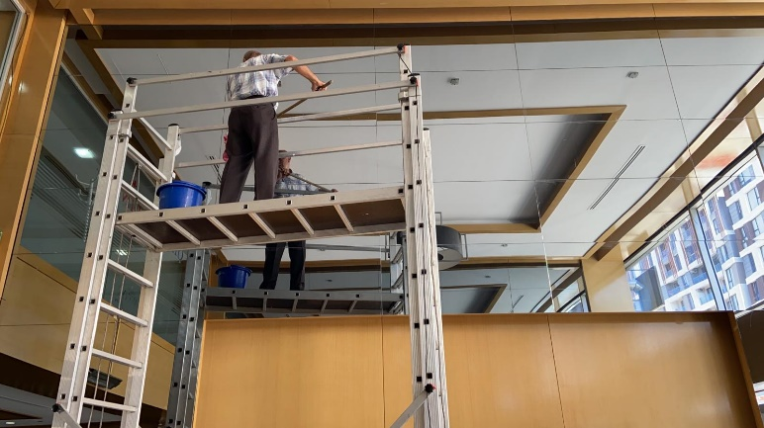
- Sitemiz peyzaj alanında bulunan sosyal tesis yerleşkesinin cam tavan etrafına rulo çim serimi yapılmıştır. Ayrıca çocukların cam tavana çıkmasını engellemek için dikenli bitki dikimi yapılmıştır.
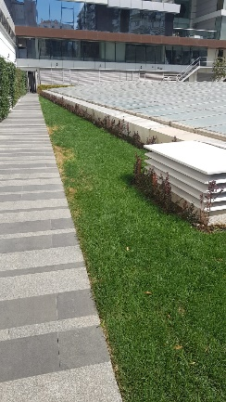
- Sitemiz ahşap alanında bulunan ahşap yürüme yollarından F ve C blok arasındaki yol tamamen yenilenmiştir. E ve D blok arasındaki yolun yapımına başlandı.
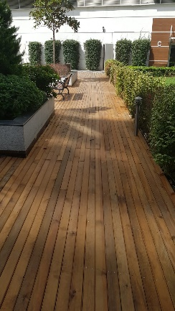
- Sitemiz peyzaj alanında bulunan ahşap orta göbek içerisindeki 3 adet toprak alana ilave toprak getirilerek yükseltilmiştir. Etrafına dekoratif çit yapılmıştır. Her bir alana 3’er adet top şimşir dikimi yapılmıştır. Toprak üstüne dekoratif dere çakılı serimi yapılmıştır. Aydınlatma ve sulama hattı yenilenmiştir.
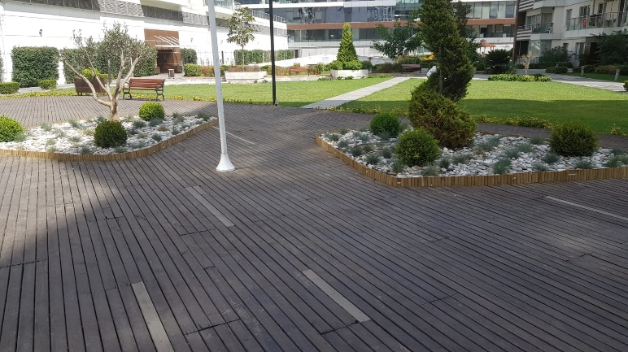
- Sitemiz peyzaj alanında bulunan A ve B ofis bloklarının kenarındaki bambular seyrekleştirilmiştir. Arka tarafına tamburlanmış dekoratif dere çakılı döşenmiştir. Ayrıca sulama hattı onarılmıştır.
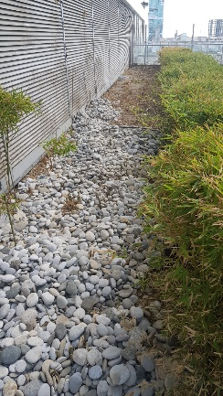
- Beylikdüzü Belediyesi Asanör Fenni Muayenesi sonucu asansörlerimizde tespit edilen eksikler giderilerek mavi etiket alması sağlanmıştır. Bu kapsamda A ve B blok panaromik asansörlerinin önündeki cam 3,40 metreye yükseltilmiştir.
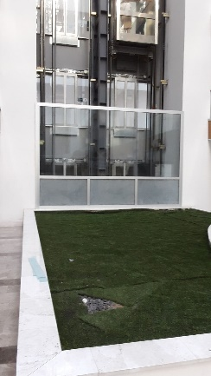
- Süs havuzu izolasyonlu havuz boyası ile boyanarak yeniden aktif hale getirilmiştir.
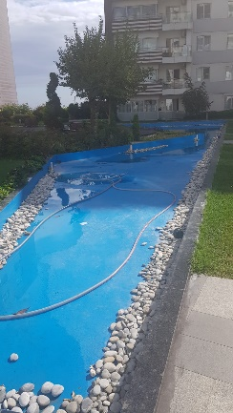
- Dükkanların yangın kapıları konut peyzaj alanına açılan ve defalarca uyarılmasına rağmen çalışanları ve müşterilerinin peyzaj alanına çıkmaları engellenemeyen ticari işletmelerin yangın kapılarına manyetik kilit konularak yangın alarm sistemine bağlanmıştır.
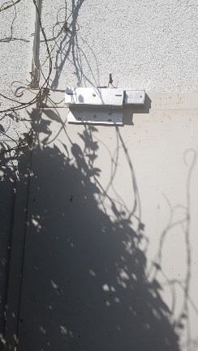
- D ve E blok arasındaki süs havuzu ile ahşap orta göbek arasındaki peyzaj alanına bitkilendirme çalışması yapılmıştır.
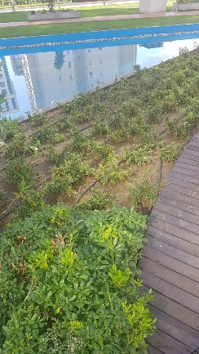
- Sitemiz çalışanların mesai çizelgelerinin manuel ortamdan takibine son vermek üzere yüz tanıma sistemi alımı yapılarak Konut Giriş’e kurulumu yapılmıştır.
- 3. ve 5. katlardaki balkonlar yapay çimle kaplanmıştır.
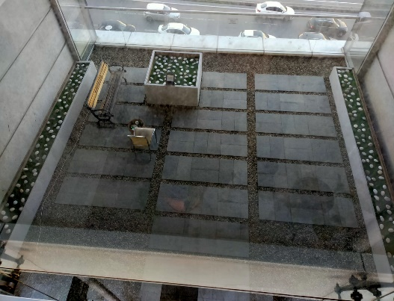

- Ofis katlarındaki ara balkon boşlukları dekoratif taşlarla doldurularak görsel oluşturulmuştur.
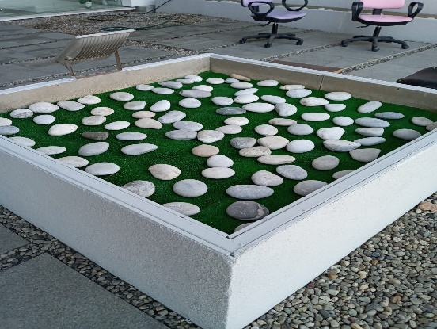

- Kapalı otopark PTS sistemi devreye alınmıştır.
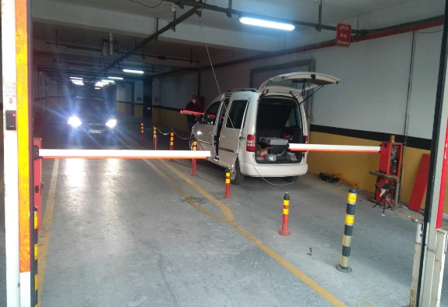
- Otopark katlarında ve ortak alanlarda arızalanan aydınlatma armatürleri değiştirilmiştir. Toplam değişen florasan lamba adedi: 25, LED floresan değişimi adedi: 15 ve LED ampul adedi: 10'dur. Sensörlü aplik: 2 adettir.
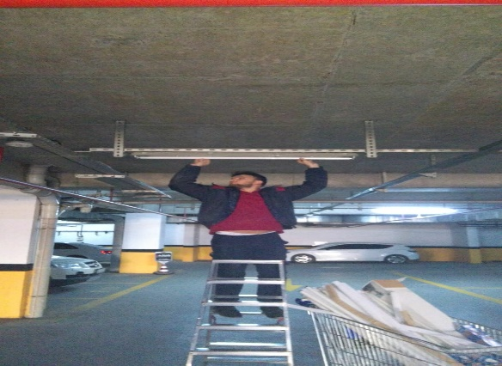
- Otomasyon odasında arızalı olan dvr kayıt cihazı yenisi alınarak değiştirilmiştir.

- Residence ana girişindeki direklere Türk bayrağı ve Ginza Lavinya Park flaması asılmıştır.
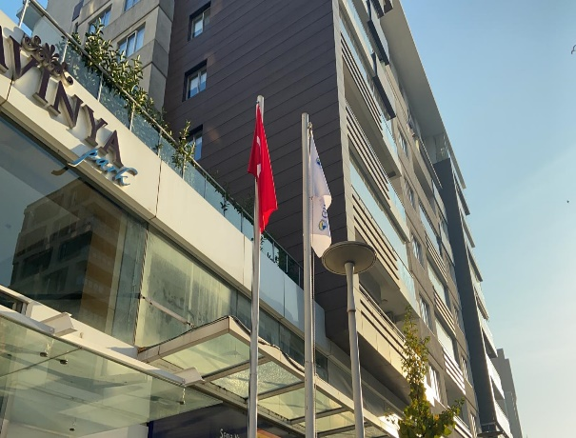

- Tüm blokların asansör kazan dairesi ve ısıtma sistemi sirkülasyon pompaları kontrol edip suları azalan sistemlere su takviyesi yapılmıştır.
- Konut bahçe lobi çıkışına aydınlatma bağlanmıştır.
- 3. Kat sağlanan cam kapı kolu sabitlenmiştir.
- Kapalı otopark girişine içerdeki araç yerlerinin boş veya dolu olduğunu gösteren led tabela taktırılmıştır.
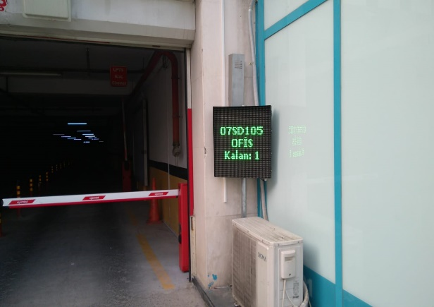

- Asansör kabinlerinin taban kısımlarındaki sosyal mesafe yazıları yenilenmiştir.
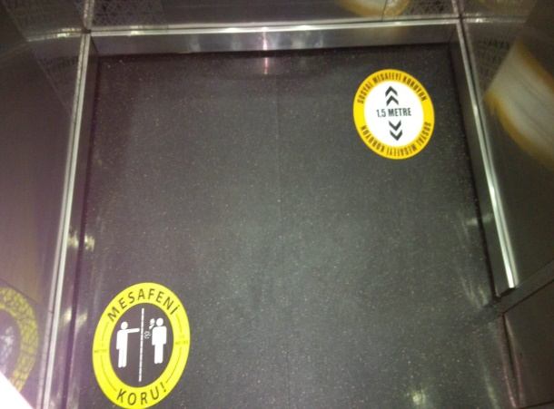
- Mevcut jeneratörlerin kontrolleri ve test çalıştırmaları yapılmıştır.
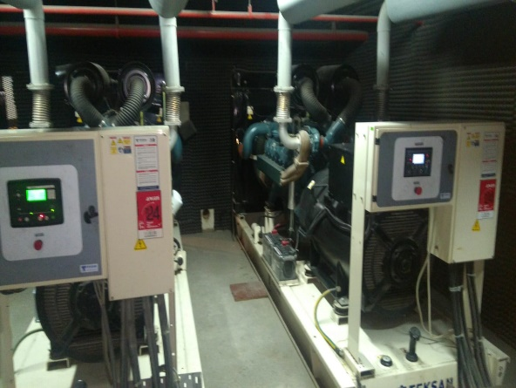
- A - B ofis blokları C - D - E ve F blok kazan daireleri ile ısıtma sistemleri kontrol edilmiştir. Suları arızalanan sistemlere su takviyesi yapılmıştır.
- Site ana girişindeki döner kapı arızası için yetkili servisi çağırılmıştır. Servis yaptığı tespitler sonrası toplam 1.450 euro fiyat teklifi verdi, teknik personellerimiz tarafından yapılan araştırmalar sonucu arıza tespit edilerek 2 adet sismik radar sensörü takılarak toplam 100 TL maliyetle sorun giderilmiştir.

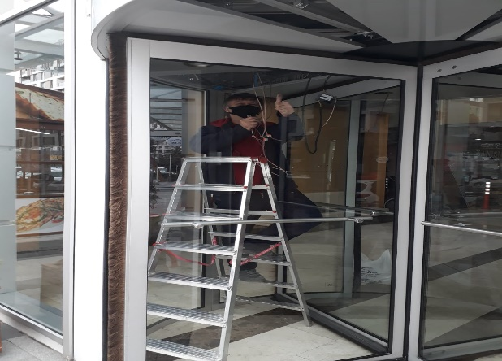
- Garaj giris kapisi ve kompozit yüzeyler bakımları yapılarak boyanmıştır.
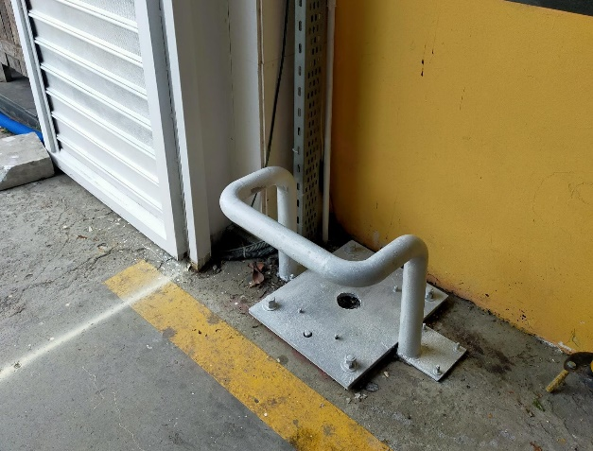

- Kapalı garaj panel kapılarının ayarları yapılarak devreye alınmıştır. Garaj üzerindeki Ginza Lavinya Park tabelası yenilenmiştir.
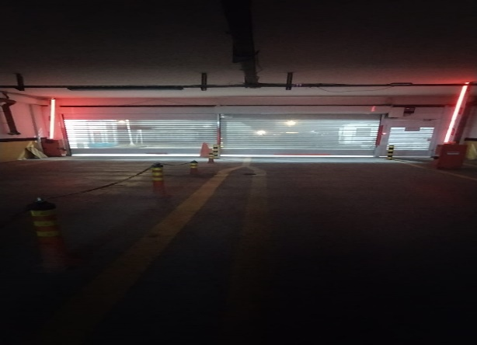
- Kapalı garajda bulunan manyetik kilitli yaya giriş kapısının hidrolik ayarları, tabelası ve boyası yenilenerek devreye alınmıştır.
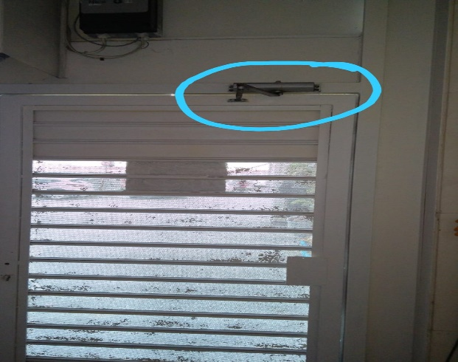
- A-Blok sol asansörün eriyen kabin patenleri yenileri ile değiştirilmiştir.

- Çocuk parkında oturak yeri kırılan tahterevellinin oturağı yenilenmiştir.
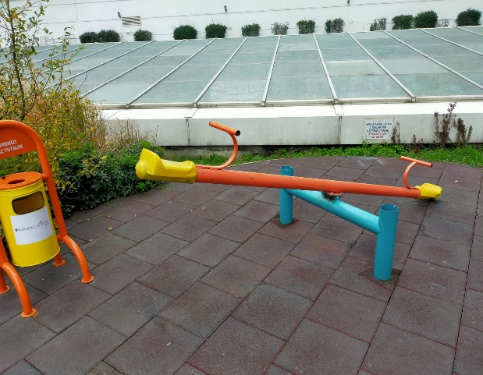

4.GÜVENLİK FAALİYETLERİ

- Güvenlik hizmetleri Orkun Güvenlik Hizmetleri firması tarafından 16 kişilik kadro ile 24 saat esasına göre gündüz 3 güvenlik 1 amir, gece 3 güvenlik 1 amir olacak şekilde sağlanmaktadır. 18:00‘dan sonra konut danışma, 20:00’dan sonra A-B danışma, otomasyon ve devriye dahildir.
- 5188 sayılı Özel Güvenlik Hizmetlerine Dair Kanun doğrultusunda güvenlik hizmeti uygulamaları yapılmaktadır.
- Sitede güvenlik kameraları ile 7/24 olarak izleme yapılmak üzere sistem kurulmuştur. Site sakinlerinin evlerine misafir olarak gelen kişilerin kaydı tutulmakta, daire sakinine haber verilmeden hiç kimse gönderilmemektedir.
- Eşya taşımaları bizzat güvenlik amiri tarafından takip edilmekte, tedbirler alınmaktadır.
- Görev yerlerindeki uyulması gereken kurallar,
- Telefon ile konuşma kuralları,
- Güvenliğin tanımı, giriş çıkış kontrolü, vardiya değişimi,
- Kılık, kıyafet, teçhizat,
- Fiziki güvenlik tedbirleri, ilk yardım
5.TEMİZLİK ve PEYZAJ ALANI FAALİYETLERİ

ALAN | CİNS | İŞLEM | Her Gün | Her Hafta | Aylık
Dış Alan Sert Zemin | Taş | Süpürme
Dış Alan Ekili Alan | Bitki | Çöp Toplama
Dış Alan Çöp Kovaları | Metal | Boşaltılması
Dış Alan Çöp Kovaları | Metal | Yıkama
Dış Alan Çöp Konteyner | Metal | Yıkama
Dış Alan Aydınlatmaları | Lambalar | Nemli Silme
Dış Alan Yürüme Yolları | Taş | Yıkama
Dış Alan Oturma Bankları | Ahşap | Nemli Silme
Teknik Hacimler |  | Nemli Silme Zemin
Sosyal Tesis | Seramik, Ahşap Metal | Nemli Silme, Islak Paspaslama, Yıkama
Dış Alan Yol Kenarları | Izgaralar | Yıkama
Dış Alan Yol Kenarları | Kameralar | Nemli Silme
Kat Holleri | Seramik | Islak Paspaslama
Yangın Merdivenleri | Brüt Beton | Islak Paspaslama
Servis Merdivenleri | Seramik | Islak Paspaslama
Çöp Toplama
Asansörler | Kabin Temizliği | Nemli Silme, Zemin Temiz
Ortak Alan Cam Yüzeyler | Cam | Nemli Silme

- Bariyer sitemi revize edilerek amacına uygun çalışması sağlanmıştır.
- Ayrıca Güvenlik Personellerine, Orkun Güvenlik firması tarafından;
- Hizmet esnasında davranış şekilleri konularında belirli aralıklarla kurum içi eğitim hizmetleri verilmektedir.

HİZMET SATIN ALARAK |  |  |  | PERSONEL ÇALIŞTIRARAK |  |  |  |  |  | PERSONEL SAYISI
X |  |  |  |  |  |  |  |  |  | BÜTÇELENEN |  | ÇALIŞAN
 |  |  |  |  |  |  |  |  |  | 2 |  | 2
YEŞİL ALAN M² |  | AĞAÇ SAYISI |  |  |  |  |  |  | MEVSİMLİK ÇİÇEK SAYISI
 |  | VAR OLAN |  |  | YENİ DİKİLEN |  |  |  | VAR OLAN |  | YENİ DİKİLEN
 |  | 21 |  |  |  |  |  |  | 1200
TOPLAM
ÇİM BİÇME  MAKİNE SAYISI | GARANTİ  SÜRESİ | AYLIK YAKIT  TÜKETİMİ |  |  |  |  |  | ÇİM BİÇME MAKİNESİ BAKIMI
 | 1 YIL | LİTRE | BİRİM FİYAT |  | TUTAR |  | YAPILDI |  | YAPILMADI |  | GEREKÇE
1 |  |  |  |  |  |  | X
SULAMA TEMİNİ |  |  |  | SULAMA TÜRÜ |  |  |  | OTOMATİK SULAMA TÜRÜ
ŞEBEKE | TANKER | SONDAJ | ELLE |  | OTOMATİK |  | DAMLA  SULAMA |  | OTOM.-YR. OTOM. FISKIYE
X |  |  |  |  |  |  |  |  | X
AYLIK SU TÜKETİMİ |  |  |  | SULAMA KONTROLÜ
KULLANILAN  SU MİKTARI | BİRİM FİYAT | TUTAR | YAPILIYOR |  | YAPILMIYOR |  | GEREKÇESİ
HİZMET KONUSU |  |  |  | YAPILDI |  | YAPILMAKTA |  | YAPILMADI |  | GEREKÇE
DİKİLİ AĞAÇLARIN BUDANMASI |  |  |  | X
AĞAÇ DİPLERİNE KAZIK ÇAKILARAK İPLERLE BAĞLANIP SABİTLENMESİ |  |  |  | X
YEŞİL ALANLARIN YABANİ OTLARDAN TEMİZLENMESİ |  |  |  | X
AĞAÇ DİPLERİNİN ÇAPALANMA İŞLEMİNİN YAPILMASI |  |  |  | X
ÇALI GRUPLARININ ÇAPALANMA İŞLEMİ YAPILMASI |  |  |  | X
SULAMA İŞLEMİ YAPILMASI |  |  |  | X
İLAÇLAMA İŞLEMİ YAPILMASI |  |  |  | X
ÇİM BİÇME İŞLEMİ YAPILMASI |  |  |  | X

- Peyzajda bulunan süs havuzları boşaltılarak içleri temizlenmiştir.
- Konut blokların ait teknik odaların temizlik faaliyetleri icra edilmektedir.
- Kapalı otoparkta bulunan hidrofor odasının genel temizlik işlemleri gerçekleştirilmiştir.
- Ticari dükkanların üzerinde bulunan terek sundurma camlarının temizlik ve yıkama işlemleri yapılmaktadır.

- Konut blokların ait teknik odaların temizlik faaliyetleri icra edilmektedir.
- Kapalı otoparkta bulunan hidrofor odasının genel temizlik işlemleri gerçekleştirilmektedir.
- Tüm blokların yangın merdivenleri ve demir korkulukları silinmektedir.
- Tüm bloklarda yangın merdiveni, kat hol, blok girişi ve korkuluk demirleri, yangın dolapları rutin temizliği aksatılmadan yapılmaktadır
- Otoparklar, blok içleri, ortak mahaller, ofis katları detaylı şekilde temizlenmektedir.
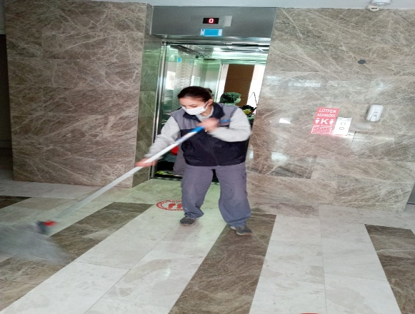
- Pandemi nedeni ile tüm ortak mahaller ilaçlama yapılarak dezenfekte edilmektedir.
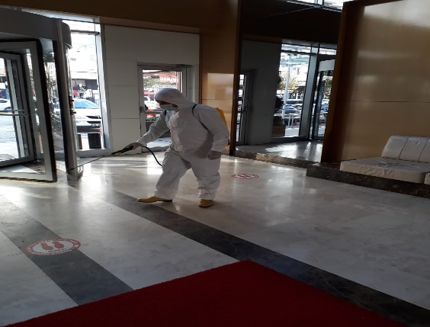

- Ortak mahaller ve residence girişi detaylı şekilde temizlenmektedir.
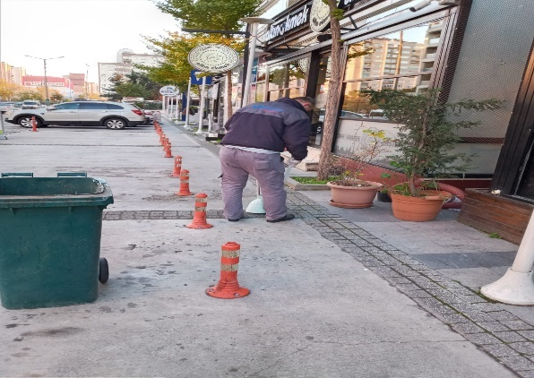
- Temizlik personellerimizce tüm ofis ve konut ortak mahalleri detaylı şekilde temizlenmekte, hafta sonu kısıtlamalarında tüm çöpler zamanında alınmaktadır.
